MUZIKINĖ PASAKĖLĖ
,,INDĖNIUKO KELIONĖ“
- Saulutė (metalofonas)
- Žolytė (piršteliai)
- Arkliukas ( botagėlis)
- Upytėlė ( juostelė ant pagaliukų-meškeryčių )
- Žuvytės ( pieštos žuvytės )
- Kalnas ( vienkartinės stiklinės)
- Pūsk, vėjeli ( plunksnos )
- Akmenukai (dekoruoti akmenukai)
- Laužas (delniukai)
- Indėniukas Kikas (dainavimas, šokimas, grojimas dūdele, būgneliu)
- Palapinė (pastatyta)
- PASAKĖLĖ (pirštų žaidimas)
Vieną kartą gyveno indėniukas, pasipuošęs penkiomis plunksnomis. Miegojo jis kartą palapinėje. Pabudo indėniukas, apsidairė, išlindo iš palapinės, žiūri – arkliukas. Paglostė indėniukas arkliuką, pagirdė vandeniu, sėdo ant arkliuko ir išjojo... tigdik, tigdik, tigdik... Jojo, jojo, prijojo upę. Sėdo į plaustą ir plaukė...pušku, pušku, pliašku, pliašku, pušku, pušku, pliašku, pliašku... pamatė indėniukas aukštą kalną, išlipo iš plausto ir kopė į kalną. Norėčiau sušilti, reikia ugnį įkurti. Radoindėniukas du akmenukus ir skėlė žiežirbas: čiak, čiak, čiakššš..., - pavyko. Dega ugnelė. Sušilo, ugnele pasigėrėjo, laikas namo. Bėgo indėniukas prie upės, lipo į plaustą, sėdo ir plaukė...pušku.. išlipo iš plausto, sėdo ant arkliuko ir jojo namo... jojo per šlapią žolę. Jojo per sausą žolę. Jojo per akmenuotą kelią. Parjojo namo, šmurkštelėjo į palapinę ir užmigo. Mmmmmm...

- Saulutė (pakylam - atsistojam, nusileidžiam- atsitupiam, grojama gama su metalofonu)
Rytą saulutė tekėjo, vakare ji nusileido

- Žolytė ( piršteliais vaizduojama žolytė)
Žemė kėlė žolę, žolė kėlė rasą, rasa kėlė pasagėlę, pasagėlė žirgą
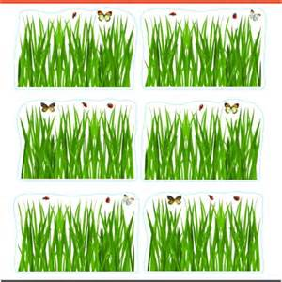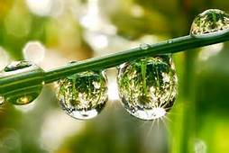
- Žirgelis (su botagėliu)
Bėga žirgelis per laukus, veža vaikučius pas gerus draugus
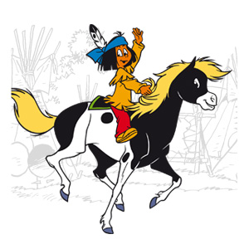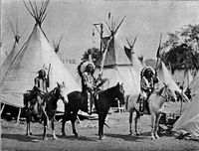
- Upė ( juostelė ant pagaliukų-meškeryčių )
Upytėlė teka, žuvytėlė plaukia. Plauk plauk žuvytėle švarian vandenėlin
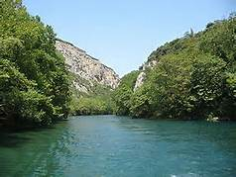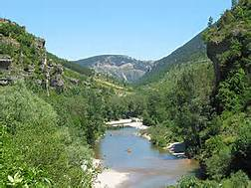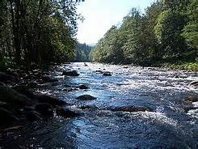
- Žuvytės ( pieštos žuvytės )
Indėniukas Kikas su draugais,su draugais gaudo žuvytes rytais rytais.
Laukiam laukiam laukiam, traukiam.
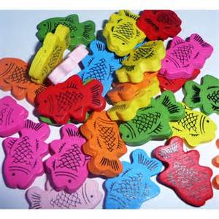
- Kalnas ( vienkartinės stiklinės)
Į aukštą kalną aš lipu, man prakaitas vis pu pu pu, viršūnė dar labai toli, suplyšo batai pakely, ir pavargau, ir pailsau, bet traukiu dainą viena ( -as) sau
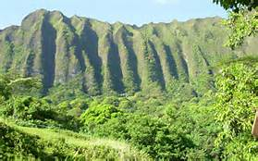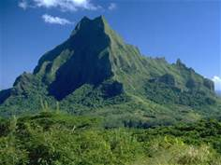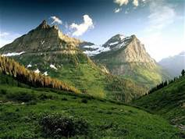
- Plunksnos ( plunksnos )
Indėniukas Kikas su draugais, su draugais žiūri į erelį vakarais vakarais. Indėniukas Kikas su draugais, su draugais keičia žuvytes į plunksnas mainais mainais. Pūsk , vėjeli, pūsk vėjeli, pūsk pūsk pūsk .
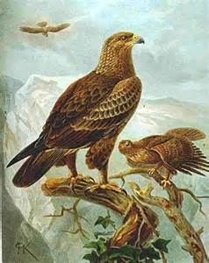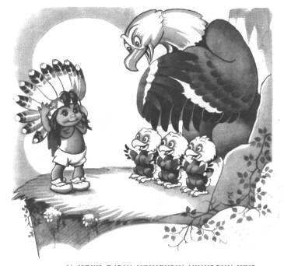
- Akmenukai (dekoruoti akmenukai)
Akmenėlis kietas, akmenėlis pilkas, akmenėlis turi savo šaltą širdį
Tuk tuk tuk tuk tuk...
Akmenėliai kieme, akmenėliai upėj, akmenėliais žaidžiam mes gražiai sutūpę.
Tuk tuk tuk...
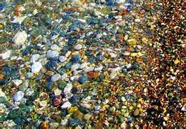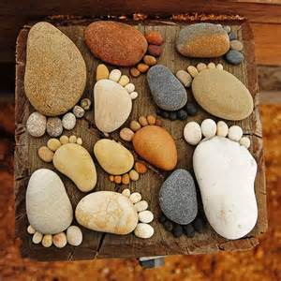
- Laužas (delniukai)
Trinam trinam akmenukus, kuriame ugnelę
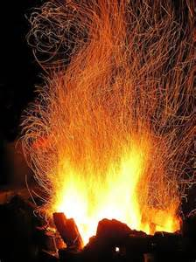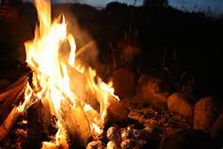

- Indėniukas Kikas (dainavimas, šokimas, grojimas dūdele, būgneliu)
Indėniukas Kikas su draugais, su draugais traukia linksmą dainą vakarais, vakarais.
He – ya, e – ya e-ya hey, e-ya he -ya
Indėniukas Kikas su draugais, su draugais šoka apie laužą vakarais, vakarais
He – ya, e – ya e-ya hey, e-ya he -ya
Indėniukas Kikas su draugais, su draugais groja su dūdele ir būgneliu vakarais vakarais
He – ya, e – ya e-ya hey, e-ya he -ya
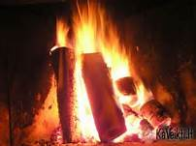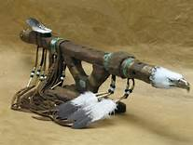
https://www.youtube.com/watch?v=64wdHaepu1M , https://www.youtube.com/watch?v=J-kkM52pss4
Indėniukas Kikas su draugais, su draugais lenda palapinėn vakarais vakarais
He – ya, e – ya e-ya hey, e-ya he -ya
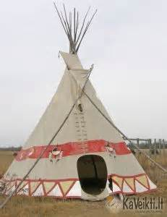
Indėniukas Kikas su draugais, su draugais klausos pasakėlių vakarais vakarais
He – ya, e – ya e-ya hey, e-ya he -ya

